PHỤ LỤC I
ĐỒNG PHỤC, KIỂM LÂM HIỆU, PHÙ HIỆU, CẤP HIỆU, CỜ HIỆU,
CỜ TRUYỀN THỐNG, GIẤY CHỨNG NHẬN KIỂM LÂM VÀ
CÁC PHỤ KIỆN KÈM THEO ĐỒNG PHỤC CỦA KIỂM LÂM
(Kèm theo Nghị định số 01/2019/NĐ-CP
ngày 01 tháng 01 năm 2019 của Chính phủ)

I. KIỂM LÂM HIỆU (Mẫu số 1)
Kiểm lâm hiệu làm bằng kim loại, hình tròn, đường kính 32 mm; ngôi sao màu vàng dập nổi trên nền đỏ, hình tròn có đường kính 17 mm, đường viền nổi xung quanh rộng 1 mm, từ ngôi sao có các tia chiếu ra. Hai lá cây dập nổi, mạ màu vàng ôm lấy Kiểm lâm hiệu, bên trên cuống lá có chữ: “KIỂM LÂM” màu xanh lá cây, chiều cao của chữ 3 mm.
II. PHÙ HIỆU KIỂM LÂM (Mẫu số 2)
Phù hiệu được thêu bằng chỉ màu vàng, đỏ trên nền vải màu xanh lá cây sẫm, phía trên ký hiệu cong hình cánh nhạn, phía dưới vát nhọn, chiều dài 90mm, chiều rộng (chỗ rộng nhất) 80 mm; xung quanh ký hiệu viền chỉ vàng rộng 5 mm, phía trên có hàng chữ “KIỂM LÂM VIỆT NAM”, phía dưới có Kiểm lâm hiệu thu nhỏ đường kính 25 mm, ôm xung quanh Kiểm lâm hiệu là hai bông lúa màu vàng.
III. CỜ HIỆU KIỂM LÂM (Mẫu số 3)
Cờ hiệu Kiểm lâm hình tam giác cân, cạnh đáy dài 28 mm, chiều cao 45 mm; nền cờ làm bằng vải màu xanh sẫm, ở tâm có Kiểm lâm hiệu.
IV. CỜ TRUYỀN THỐNG KIỂM LÂM (Mẫu số 4)
Cờ truyền thống Kiểm lâm hình chữ nhật, chiều rộng bằng 2/3 chiều dài, cờ làm bằng vải mền, nền màu xanh lá cây sẫm, ở giữa có Kiểm lâm hiệu, phía trên góc trái có hàng chữ in hoa màu vàng: “RỪNG LÀ VÀNG, NẾU MÌNH BIẾT BẢO VỆ, XÂY DỰNG THÌ RỪNG RẤT QUÝ”; xếp thành 2 dòng: Dòng trên là hàng chữ “RỪNG LÀ VÀNG, NẾU MÌNH BIẾT BẢO VỆ”, dòng dưới là hàng chữ “XÂY DỰNG THÌ RỪNG RẤT QUÝ”.
V. CẤP HIỆU KIỂM LÂM
Chất liệu bằng vải tơ màu xanh.
Cấp hiệu đeo trên cầu vai áo xuân hè, thu đông và lễ phục có hình chữ nhật một đầu vát nhọn cân, kích thước rộng 45 mm, dài 125 mm, độ chếch đầu nhọn rộng 35 mm, có cách hình vuông, chìm, nổi; ở giữa cấp hiệu có vạch dệt bằng tơ màu vàng hoặc màu đỏ, 3 mặt viền 01 ly bằng vải thun màu đỏ; sao đính trên cấp hiệu bằng kim loại màu vàng có đường kính 20 mm; trên các cúc có hình nổi ngôi sao 5 cánh.
Cấp hiệu đeo trên ve cổ áo có hình bình hành, kích thước 55 x 32 mm, có cách hình vuông, chìm nổi, phía mặt sau có ghim để cài ve cổ áo.
1. Cấp hiệu đeo trên cầu vai áo
a) Chức danh lãnh đạo
Chức vụ | Cấp hiệu | Mẫu số
Người đứng đầu Kiểm lâm Trung ương | 2 sao và cành lá màu vàng | Mẫu số 5a
Cấp phó của người đứng đầu  Kiểm lâm Trung ương | 1 sao và cành lá màu vàng | Mẫu số 5b
Trưởng phòng và tương đương thuộc Kiểm lâm Trung ương | 4 sao màu vàng, 2 vạch dọc  màu đỏ | Mẫu số 5c
Phó Trưởng phòng và tương đương thuộc Kiểm lâm Trung ương | 3 sao màu vàng, 2 vạch dọc màu đỏ | Mẫu số 5d
Người đứng đầu Kiểm lâm vùng,  Kiểm lâm cấp tỉnh | 4 sao màu vàng, 2 vạch dọc màu vàng | Mẫu số 5đ
Cấp phó của người đứng đầu Kiểm lâm vùng, Kiểm lâm cấp tỉnh | 3 sao màu vàng, 2 vạch dọc màu vàng | Mẫu số 5e
Trưởng phòng và tương đương thuộc Kiểm lâm vùng, Kiểm lâm cấp tỉnh | 2 sao màu vàng, 2 vạch dọc màu đỏ | Mẫu số 5g
Phó trưởng phòng và tương đương  thuộc Kiểm lâm vùng, Kiểm lâm cấp tỉnh | 1 sao màu vàng, 2 vạch dọc màu đỏ | Mẫu số 5h
Người đứng đầu Kiểm lâm cấp  huyện, Kiểm lâm rừng đặc dụng,  rừng phòng hộ | 2 sao màu vàng, 2 vạch dọc màu vàng | Mẫu số 5i
Cấp phó của người đứng đầu Kiểm  lâm cấp huyện, Kiểm lâm rừng đặc dụng, rừng phòng hộ | 1 sao màu vàng, 2 vạch dọc màu vàng | Mẫu số 5k
Trưởng Trạm Kiểm lâm | 4 sao màu vàng, 1 vạch ngang màu đỏ | Mẫu số 5l
Phó trưởng Trạm Kiểm lâm | 3 sao màu vàng, 1 vạch ngang màu đỏ | Mẫu số 5m
b) Chức danh chuyên môn, nghiệp vụ
Chức vụ | Cấp hiệu | Mẫu số
Kiểm lâm viên cao cấp | 3 sao màu vàng, 2 vạch ngang màu đỏ | Mẫu số 6a
Kiểm lâm viên chính | 2 sao màu vàng, 2 vạch ngang màu đỏ | Mẫu số 6b
Kiểm lâm viên | 2 sao màu vàng, 1 vạch ngang màu đỏ | Mẫu số 6c
Kiểm lâm viên trung cấp | 1 sao màu vàng, 1 vạch ngang màu đỏ | Mẫu số 6d
Nhân viên Kiểm lâm khác | 1 vạch ngang màu đỏ | Mẫu số 6đ
2. Cấp hiệu đeo trên ve cổ áo
a) Chức danh lãnh đạo
Chức vụ | Cấp hiệu | Mẫu số
Người đứng đầu Kiểm lâm Trung ương | 2 sao ở giữa màu vàng, xung quanh viền màu vàng | Mẫu số 7a
Cấp phó của người đứng đầu Kiểm lâm Trung ương | 1 sao ở giữa màu vàng, xung quanh viền màu vàng | Mẫu số 7b
Trưởng phòng và tương đương thuộc Kiểm lâm Trung ương | 4 sao màu trắng, 2 vạch dọc màu trắng, xung quanh viền màu đỏ | Mẫu số 7c
Phó Trưởng phòng và tương đương thuộc Kiểm lâm Trung ương | 3 sao màu trắng, 2 vạch dọc màu trắng, xung quanh viền màu đỏ | Mẫu số 7d
Người đứng đầu Kiểm lâm vùng, Kiểm lâm cấp tỉnh | 4 sao màu vàng, 2 vạch dọc màu vàng, xung quanh viền màu đỏ | Mẫu số 7đ
Cấp phó của người đứng đầu Kiểm lâm vùng, Kiểm lâm cấp tỉnh | 3 sao màu vàng, 2 vạch dọc màu vàng, xung quanh viền màu đỏ | Mẫu số 7e
Trưởng phòng và tương đương thuộc Kiểm lâm vùng, Kiểm lâm cấp tỉnh | 2 sao màu trắng, 2 vạch dọc màu trắng, xung quanh viền màu đỏ | Mẫu số 7g
Phó trưởng phòng và tương đương thuộc Kiểm lâm vùng, Kiểm lâm cấp tỉnh | 1 sao màu trắng, 2 vạch dọc màu trắng, xung quanh viền màu đỏ | Mẫu số 7h
Người đứng đầu Kiểm lâm cấp huyện, Kiểm lâm rừng đặc dụng, rừng phòng hộ | 2 sao màu vàng, 2 vạch dọc màu vàng, xung quanh viền màu đỏ | Mẫu số 7i
Cấp phó của người đứng đầu Kiểm lâm cấp huyện, Kiểm lâm rừng đặc dụng, rừng phòng hộ | 1 sao màu vàng, 2 vạch dọc màu vàng, xung quanh viền màu đỏ | Mẫu số 7k
Trưởng Trạm Kiểm lâm | 4 sao màu trắng, 1 vạch dọc màu trắng, xung quanh viền màu đỏ | Mẫu số 7l
Phó trưởng Trạm Kiểm lâm | 3 sao màu trắng, 1 vạch dọc màu trắng, xung quanh viền màu đỏ | Mẫu số 7m
b) Chức danh chuyên môn, nghiệp vụ
Chức vụ | Cấp hiệu | Mẫu số
Kiểm lâm viên cao cấp | 3 sao màu trắng, 2 vạch dọc màu trắng, không có viền | Mẫu số 8a
Kiểm lâm viên chính | 2 sao màu trắng, 2 vạch dọc màu trắng, không có viền | Mẫu số 8b
Kiểm lâm viên | 2 sao màu trắng, 1 vạch dọc màu trắng, không có viền | Mẫu số 8c
Kiểm lâm viên trung cấp | 1 sao màu trắng, 1 vạch dọc màu trắng, không có viền | Mẫu số 8d
Nhân viên Kiểm lâm khác | 1 vạch dọc màu trắng, không có viền | Mẫu số 8đ
Người giữ chức danh lãnh đạo Kiểm lâm các cấp sử dụng cấp hiệu theo chức danh lãnh đạo.
VI. ĐỒNG PHỤC KIỂM LÂM
1. Bộ quần áo xuân hè
a) Áo dài tay hoặc ngắn tay nam
Màu ánh vàng.
Kiểu áo cổ bẻ hai ve, 2 túi ngực nổi, nắp túi hình cánh dơi, giữa túi có đố túi, trên nắp túi trái có chỗ cài bút. Cúc áo loại 17 mm, làm bằng kim loại mạ màu vàng, giữa cúc có hình nổi sao 5 cánh, biểu tượng 2 cành tùng đơn viền xung quanh, áo chia làm 6 cúc (cả cúc cổ). Áo có bật vai đính cúc nhựa cùng màu, cúc bật vai cỡ 12 mm. Thân sau áo làm cầu vai. Tay áo bên trái có đính phù hiệu Kiểm lâm; áo dài tay măng séc tay rộng 55 mm, dài 240 mm; áo ngắn tay gập ra ngoài rộng 35 mm may 2 đường.
Cả hai loại áo ngắn tay và dài tay là kiểu buông, khi sử dụng bỏ áo vào trong quần.
b) Áo dài tay hoặc ngắn tay nữ
Màu ánh vàng.
Kiểu áo cổ bẻ hai ve. Thân trước có 2 túi dưới có nắp liền, chiết 4 ly tạo dáng; thân sau có sống sau xanh te kiểu ký giả. Cúc áo cỡ 22 mm làm bằng kim loại mạ màu vàng, giữa cúc có hình nổi sao 5 cánh, biểu tượng hai cành tùng đơn viền xung quanh, chia làm 5 cúc. Áo có bật vai đính cúc nhựa cùng màu, cúc bật vai cỡ 12 mm. Tay áo bên trái có đính phù hiệu Kiểm lâm; áo dài tay măng séc tay rộng 45 mm, dài 22 mm; áo ngắn tay gập vào trong may 1 đường.
Cả hai loại áo ngắn tay và dài tay là kiểu buông, khi sử dụng không phải bỏ áo vào trong quần.
c) Quần nam
Màu rêu.
Kiểu quần âu, cạp rời, 2mm chìm; 2 túi dọc chéo, có 1 túi sau 2 viền; thân sau có túi hậu cài khuy kim loại; cửa quần khóa kéo; cạp quần có 6 đai dây lưng, đầu cạp làm 2 móc và 1 túi hãm trong; gấu quần được cắt vát về phía ly trước có đáp mặt nguyệt để giữ poly mũi giày.
d) Quần nữ
Màu rêu.
Kiểu quần âu, cạp rời, 2mm chìm; 2 túi thẳng; cửa quần khóa kéo; cạp có 6 đai dây lưng, đầu cạp làm 2 móc và 1 túi hãm trong; gấu quần được cắt vát về phía ly trước có đáp mặt nguyệt để giữ poly mũi giày.
2. Bộ quần áo thu đông
a) Áo nam
Màu rêu.
Kiểu ve áo cổ bẻ chữ K; có 4 túi nổi, đáy túi tròn, giữa túi có đố túi, hai túi dưới nổi, nắp túi hình cánh dơi. Áo có 4 cúc 22 mm, cúc túi trên 17 mm, cúc túi dưới 22 mm, cúc làm bằng kim loại mạ màu vàng, giữa cúc có hình ngôi sao 5 cánh, biểu tượng hai cành tùng đơn viền xung quanh. Dựng thân trước, có ken vai; vải lót cùng màu với vải chính. Thân sau có xẻ sống. Bật vai đính cúc nhựa cùng màu cỡ 15 mm. Tay áo bên trái có đính phù hiệu Kiểm lâm, có bác tay (không có lé tay).
b) Áo nữ
Màu rêu.
Kiểu ve áo cổ bẻ chữ K; có 2 túi nổi, miệng túi vát, 2 nắp túi có sòi. Áo có 4 cúc 22 mm (màu và hình dáng như mô tả ở phần áo nam), áo có chiết ly tạo dáng. Dựng thân trước, áo có ken vai; vải lót cùng màu với vải chính. Thân sau có xẻ sống. Bật vai đính cúc nhựa cùng màu cỡ 15 mm. Tay áo bên trái có đính phù hiệu Kiểm lâm, có bác tay (không có lé tay).
c) Áo sơ mi trong nam
Màu trắng.
Kiểu áo sơ mi bỏ trong quần, cổ đứng đeo caravat, thân trước bên trái có 1 túi ốp đáy túi trên bên trong có cài bút, nẹp áo có 7 cúc nhựa màu trắng, áo dài tay có măng sét góc măng sét trên có mổ thép tay; thân sau có cầu vai, mỗi bên chếp 1 ly.
d) Áo sơ mi trong nữ
Màu trắng.
Kiểu áo sơ mi cổ đứng đeo caravat, thân trước có chiết ly eo và ly sườn để tạo dáng áo, nẹp áo có 6 cúc nhựa cùng màu vải, thân sau có chiết eo 2 hai bên sườn, áo dài tay có măng séc vuông.
đ) Áo ghile
Màu rêu.
Kiểu áo ghile có 4 túi cơi, phía trên túi cơi nhỏ, túi dưới cơi to, áo không có cổ, thân sau vòng cổ có viền. Đính bằng cúc nhựa 15mm cùng màu với vải chính, áo có xẻ sườn, thân sau đính chun bản rộng 30mm.
e) Quần thu đông nam, nữ
Màu sắc và kiểu dáng như đối với quần xuân hè nam, nữ.
3. Áo bông
a) Áo bông nam
Màu rêu.
Kiểu áo bông 3 lớp, cổ bẻ có kéo khóa ở giữa cổ; thân trước có hai túi ốp trên có nắp, bản túi có đố túi ở giữa, góc túi tròn, nắp túi có sòi nhọn ở giữa, hai cạnh nắp góc vuông, bên dưới có hai túi bổ chéo ở hai bên. Áo có 4 cúc kim loại mạ màu vàng đường kính 22mm. Áo có bật vai ở hai bên để đeo cấp hiệu. Tay áo có sống tay, bụng tay, gấu tay áo có cá tay. Thân sau có cầu vai làm xúp; sườn áo có chặn đỉa sườn, có dây đai thắt, có khóa nhựa ở đai áo, đầu khóa bằng nhựa cùng màu vải. Bên trong áo có bông trần ở thân trước, thân sau, tay áo, hai bên lót thân trước có bổ túi lót kéo khóa, bên trong cửa tay áo có bo mút cửa tay, ngoài cửa tay có cá tay và đính 1 cúc kim loại mạ màu vàng đường kính 15mm; nẹp áo bên trong kéo khóa; các đường diễu cổ, nẹp, túi, bật vai, cá tay diễu 5mm. Áo có 2 túi ngực ốp nổi, nắp lượn hình cánh nhạn được đính 1 cúc kim loại mạ màu vàng đường kính 15mm, giữa bị túi có đố, đáy túi may lượn tròn. Hai túi sườn phía dưới bổ chìm, miệng túi cơi 40mm may chếch lên về phía nẹp áo. Phía trong lót có 2 túi lót ngực ở thân trước. Tay áo bên trái có đính phù hiệu Kiểm lâm.
b) Áo bông nữ
Màu rêu.
Kiểu áo bông 3 lớp, cổ bẻ có kéo khóa ở giữa cổ; thân có 2 túi bổ chéo ở dưới eo áo; áo có 4 cúc kim loại mạ màu vàng đường kính 22mm; vai áo có bật vai để đeo cấp hiệu; tay áo kiểu vest có cá tay; thân sau có đề cúp thân sau, eo áo có chun ngầm, có cúc tăng giảm eo theo cỡ người; bên trong áo có lót bông trần, bên trong thân trước có túi lót, gấu tay áo bên trong có bo mút cửa tay, ngoài cửa tay có cá tay và đính 1 cúc kim loại mạ màu vàng đường kính 15mm; nẹp áo bên trong kéo khóa, các đường diễu cổ, nẹp, túi, bật vai, cá tay diễu 5mm. Hai túi sườn phía dưới bổ chìm, miệng túi cơi 40mm may chếch lên về phía nẹp áo. Phía trong lót có 2 túi lót ngực ở thân trước. Tay áo bên trái có đính phù hiệu Kiểm lâm.
4. Lễ phục
Màu trắng hồng.
Kiểu dáng tương tự như quần áo nam, nữ thu đông; tay áo không đính phù hiệu Kiểm lâm.
5. Phụ kiện kèm theo đồng phục
a) Biển tên (Mẫu số 9)
Biển tên Kiểm lâm hình chữ nhật làm bằng kim loại, màu xanh lá cây, dài 85 mm, rộng 20 mm, bên trái in Kiểm lâm hiệu thu nhỏ, bên phải in họ, tên của người sử dụng, hai bên phân biệt bằng vạch kẻ màu trắng.
b) Biểu tượng Kiểm lâm (Mẫu số 10)
Biểu tượng Kiểm lâm hình cánh nhạn mạ màu vàng, làm bằng kim loại, phía trước có lá chắn, ở giữa lá chắn có chữ KL màu xanh. Biểu tượng Kiểm lâm được đeo trên ve cổ áo.
c) Mũ Kêpi
Mũ Kêpi thường dùng: Màu rêu, phía trước có lưỡi trai bằng nhựa màu đen bóng, thấp dần về phía trước. Có 2 dây coóc đông được tết bằng sợi kim tuyến màu vàng, hai đầu đính cúc kim loại mạ màu vàng, trên mặt cúc có hình ngôi sao 5 cánh nổi. Lót cầu mũ làm bằng vải tráng nhựa, phía trong được gắn bột xốp tạo độ êm khi đội mũ. Thành mũ phía trước được dựng bằng nhựa mỏng để tạo dáng; hai bên thành mũ có đính 4 ôđê tạo sự thông thoáng; phía trước mũ đính Kiểm lâm hiệu.
Mũ Kêpi lễ phục: Màu trắng hồng cùng màu quần áo lễ phục. Kiểu dáng như đối với mũ Kêpi thường dùng.
d) Mũ cối
Mũ cối có phần cốt được làm bằng nhựa tổng hợp, độ cứng phần cốt mũ đảm bảo chịu được nước, ẩm ướt không bị mủn; vải lợp mũ màu rêu; quai mũ có chất liệu da thuộc hoặc nhựa tái sinh. Mũ cối khi sử dụng được gắn Kiểm lâm hiệu ở phía trước.
đ) Caravat: Màu rêu; kiểu thắt sẵn có khóa kéo, có chốt hãm tự động.
e) Dây lưng: Chất liệu da màu nâu sẫm, bản rộng 35 mm; khoá bằng kim loại màu vàng, ở giữa mặt khoá có vòng tròn phía trong có chữ "KL" màu vàng nhạt.
g) Cặp tài liệu: Chất liệu giả da màu đen có khóa và chia ngăn đựng tài liệu.
h Bộ quần áo mưa: Chất liệu nilon, áo riêng, quần riêng.
i) Tất chân: Chất liệu nilon hoặc dệt kim.
k) Giầy da: Chất liệu da màu đen, thấp cổ, đế dầy cao trung bình, có dây buộc.
l) Giầy đi rừng: Chất liệu vải màu rêu, kiểu cao cổ, buộc dây để bảo vệ mắt cá chân, chống sai khớp chân khi trượt ngã trong khi đi rừng.
VII. SỐ LƯỢNG, NIÊN HẠN SỬ DỤNG
TT | Tên | Số lượng | Niên hạn  sử dụng | Ghi chú
1 | Kiểm lâm hiệu |  |  | Cấp kèm theo mũ
2 | Phù hiệu Kiểm lâm |  |  | Đính kèm theo áo
3 | Cấp hiệu | 01 bộ | 01 năm
4 | Giấy chứng nhận Kiểm lâm | 01 Giấy | Tối đa 05 năm
5 | Bộ quần áo xuân hè | 01 bộ | 01 năm | Cấp lần  đầu 2 bộ
6 | Bộ quần áo thu đông | 01 bộ | 02 năm | Cấp lần  đầu 2 bộ
7 | Áo bông | 01 chiếc | 02 năm
8 | Bộ quần áo lễ phục | 01 bộ | 05 năm
9 | Biển tên | 01 chiếc | 01 năm
10 | Biểu tượng Kiểm lâm | 01 bộ | 01 năm
11 | Mũ Kêpi thường dùng | 01 chiếc | 02 năm
12 | Mũ Kêpi lễ phục | 01 chiếc | 05 năm
13 | Mũ cối | 01 chiếc | 01 năm
14 | Caravat | 01 chiếc | 02 năm
15 | Dây lưng | 01 chiếc | 02 năm
16 | Cặp tài liệu | 01 chiếc | 02 năm
17 | Bộ quần áo mưa | 01 bộ | 02 năm
18 | Tất chân | 02 đôi | 01 năm
19 | Giầy da | 01 đôi | 01 năm
20 | Giầy đi rừng | 01 đôi | 01 năm
Tùy theo điều kiện thực tế và khí hậu của từng khu vực, cơ quan Kiểm lâm có thẩm quyền quyết định việc cấp phát đồng phục theo số lượng, niên hạn sử dụng cho phù hợp.
VIII. GIẤY CHỨNG NHẬN KIỂM LÂM (Mẫu số 11)
1. Giấy chứng nhận Kiểm lâm được làm bằng nhựa cứng hình chữ nhật, bốn góc được cắt tròn, chiều dài 85,60mm, chiều rộng 53,98 mm, chiều dầy 0,76mm, có hai mặt:
a) Mặt trước nền màu xanh sẫm, ở giữa có hình Quốc huy, phía trên ghi Quốc hiệu “CỘNG HÒA XÃ HỘI CHỦ NGHĨA VIỆT NAM”, phía dưới ghi “GIẤY CHỨNG NHẬN KIỂM LÂM” kiểu chữ đậm màu vàng; góc dưới bên trái có 2 vạch màu vàng;
b) Mặt sau nền màu xanh lá cây nhạt có hình kiểm lâm hiệu in chìm; góc trái có hình Kiểm lâm hiệu; phía trên ghi Quốc hiệu "CỘNG HÒA XÃ HỘI CHỦ NGHĨA VIỆT NAM", bên dưới Quốc hiệu ghi "Độc lập-Tự do-Hạnh phúc"; phía dưới ghi số hiệu, thông tin người được cấp thẻ, địa điểm, ngày tháng năm cấp thẻ, cơ quan cấp thẻ, chữ ký người có thẩm quyền cấp thẻ và đóng dấu thu nhỏ của cơ quan cấp thẻ. Bên trái in ảnh màu mới chụp cỡ 02 x 03cm; công chức chụp ảnh mặc đồng phục kiểm lâm theo quy định, thắt caravat, đội mũ Kê pi không đeo dây; bên dưới ảnh ghi thời hạn có giá trị đến ngày tháng năm.
c) Số hiệu gồm có số hiệu Kiểm lâm và số thứ tự công chức Kiểm lâm được viết tắt bằng chữ KL; giữa số hiệu và số thứ tự được nối với nhau bằng dấu gạch ngang (-). Ví dụ số hiệu công chức Kiểm lâm trung ương là TW-KL001; số hiệu công chức Kiểm lâm của Chi cục Kiểm lâm thành phố Hà Nội là T01-KL001.
Số hiệu ghi trên giấy chứng nhận Kiểm lâm được quy định như sau:
- Số hiệu Kiểm lâm trung ương: TW
- Số hiệu Kiểm lâm địa phương:
Tỉnh/tp | Số hiệu | Tỉnh/tp | Số hiệu | Tỉnh/tp | Số hiệu | Tỉnh/tp | Số hiệu
Hà Nội | T01 | Bắc Giang | T21 | Gia Lai | T38 | Hậu Giang | T54
TP. Hồ Chí Minh | T02 | Hải Dương | T23 | Phú Yên | T39 | Bến Tre | T55
Hải Phòng | T03 | Hòa Bình | T24 | Đắk Lắk | T40 | Vĩnh Long | T56
Đà Nẵng | T04 | Nam Định | T25 | Khánh Hòa | T41 | Trà Vinh | T57
Cần Thơ | T05 | Thái Bình | T26 | Lâm Đồng | T42 | Sóc Trăng | T58
Hà Giang | T10 | Thanh Hóa | T27 | Bình Dương | T43 | Cà Mau | T59
Cao Bằng | T11 | Ninh Bình | T28 | Ninh Thuận | T44 | Bắc Kạn | T60
Lai Châu | T12 | Nghệ An | T29 | Tây Ninh | T45 | Vĩnh Phúc | T61
Lào Cai | T13 | Hà Tĩnh | T30 | Bình Thuận | T46 | Bắc Ninh | T62
Tuyên Quang | T14 | Quảng Bình | T31 | Đồng Nai | T47 | Hưng Yên | T63
Lạng Sơn | T15 | Quảng Trị | T32 | Long An | T48 | Hà Nam | T64
Thái Nguyên | T16 | Thừa Thiên Huế | T33 | Đồng Tháp | T49 | Bình Phước | T65
Yên Bái | T17 | Quảng Nam | T34 | An Giang | T50 | Bạc Liêu | T66
Sơn La | T18 | Quảng Ngãi | T35 | Bà Rịa - Vũng Tàu | T51 | Điện Biên | T67
Phú Thọ | T19 | Kon Tum | T36 | Tiền Giang | T52 | Đắk Nông | T68
Quảng Ninh | T20 | Bình Định | T37 | Kiên Giang | T53
2. Thẩm quyền cấp, thu hồi, tạm đình chỉ Giấy chứng nhận Kiểm lâm
a)¹ Bộ trưởng Bộ Nông nghiệp và Phát triển nông thôn cấp, thu hồi, tạm đình chỉ Giấy chứng nhận Kiểm lâm đối với chức danh Cục trưởng Cục Kiểm lâm, Phó Cục trưởng Cục Kiểm lâm;
b) Người đứng đầu Kiểm lâm Trung ương cấp, thu hồi, tạm đình chỉ Giấy chứng nhận Kiểm lâm đối với chức danh lãnh đạo các đơn vị và công chức thuộc Kiểm lâm Trung ương;
c) Người đứng đầu cơ quan chuyên môn tham mưu, giúp Ủy ban nhân dân cấp tỉnh quản lý nhà nước về lâm nghiệp cấp, thu hồi, tạm định chỉ Giấy chứng nhận Kiểm lâm đối với chức danh của người đứng đầu, cấp phó của người đứng đầu Kiểm lâm cấp tỉnh;
d) Người đứng đầu Kiểm lâm cấp tỉnh cấp, thu hồi, tạm đình chỉ Giấy chứng nhận Kiểm lâm đối với chức danh lãnh đạo các đơn vị và công chức thuộc Kiểm lâm cấp tỉnh.
IX. MẪU KIỂM LÂM HIỆU, PHÙ HIỆU, CỜ HIỆU, CỜ TRUYỀN THỐNG, CẤP HIỆU, BIỂN TÊN, BIỂU TƯỢNG, GIẤY CHỨNG NHẬN KIỂM LÂM
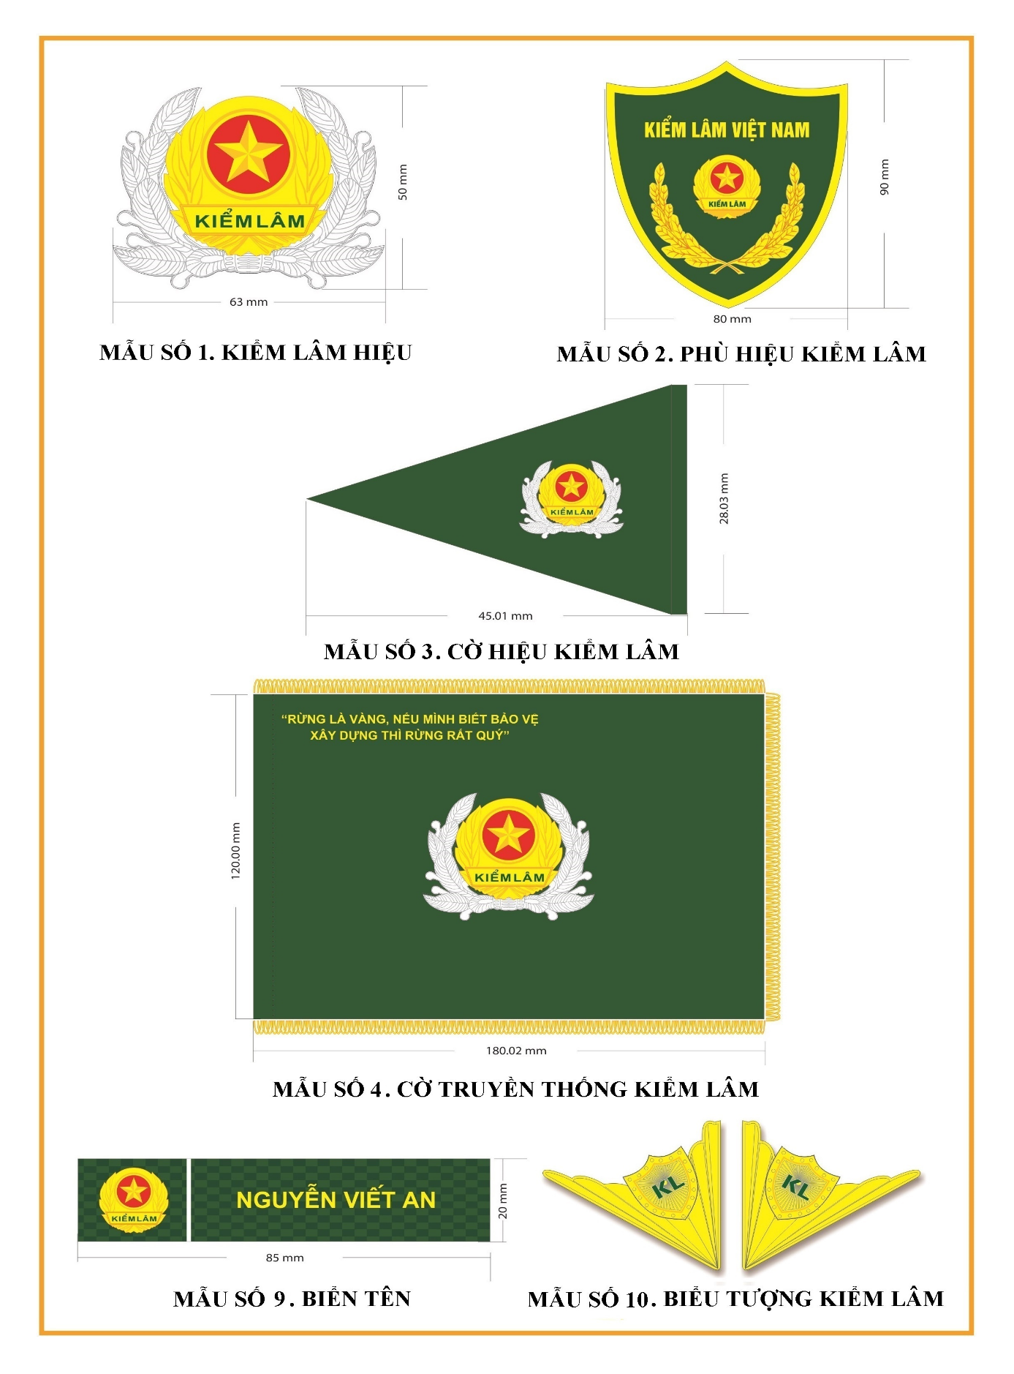
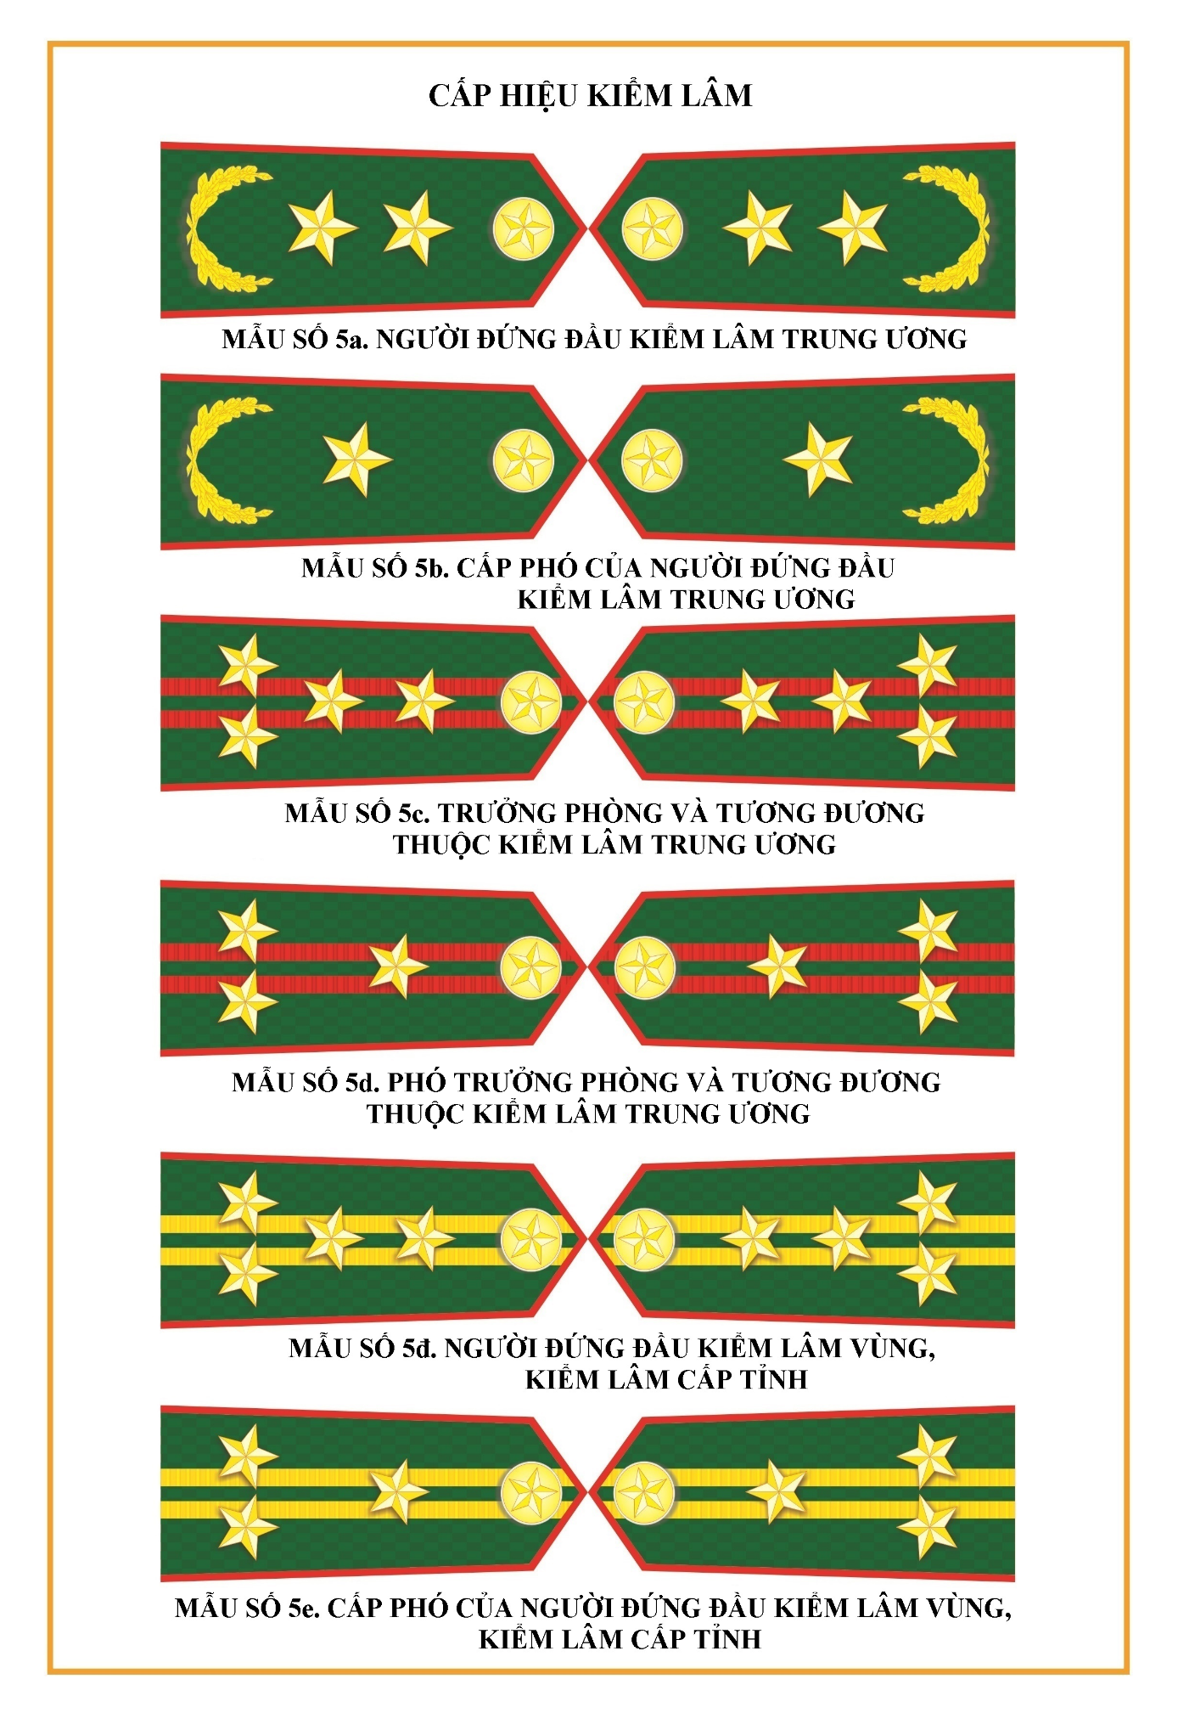
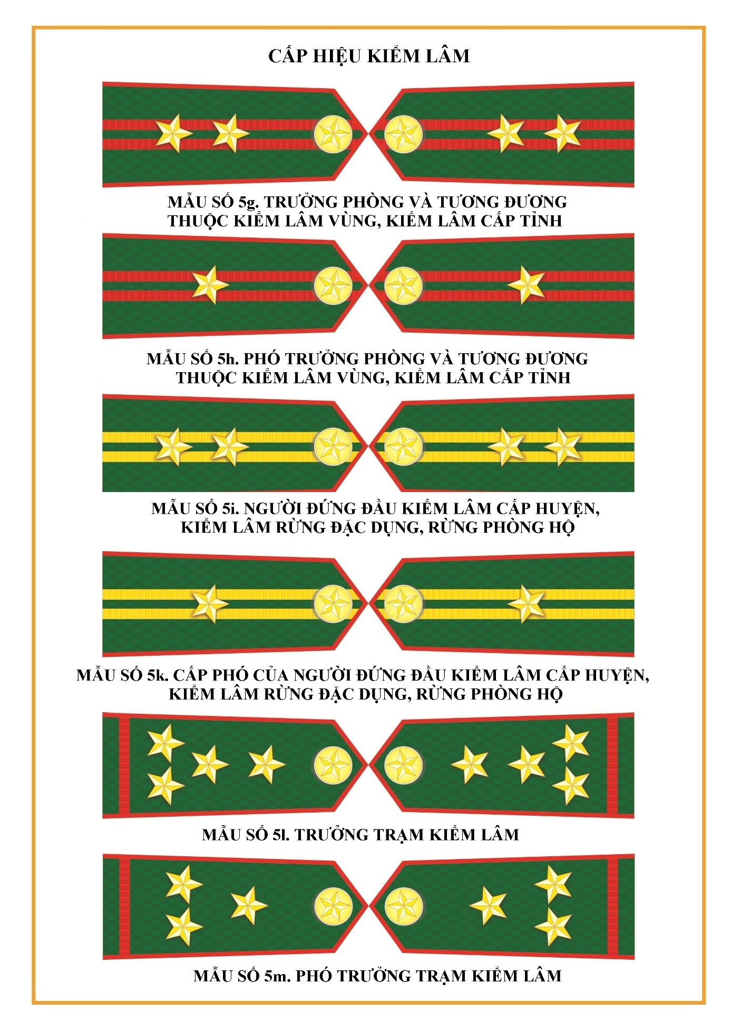
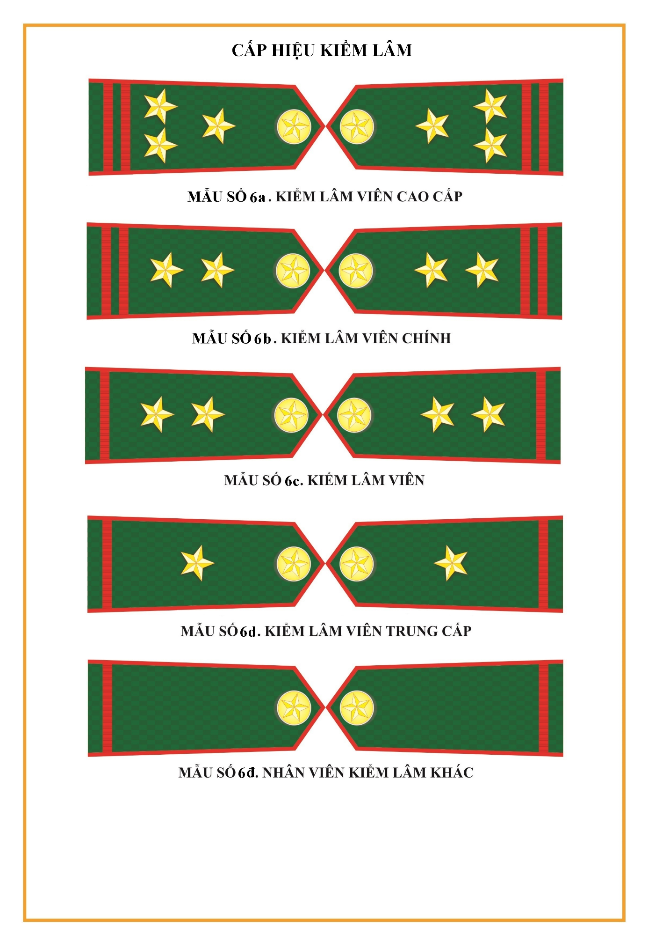
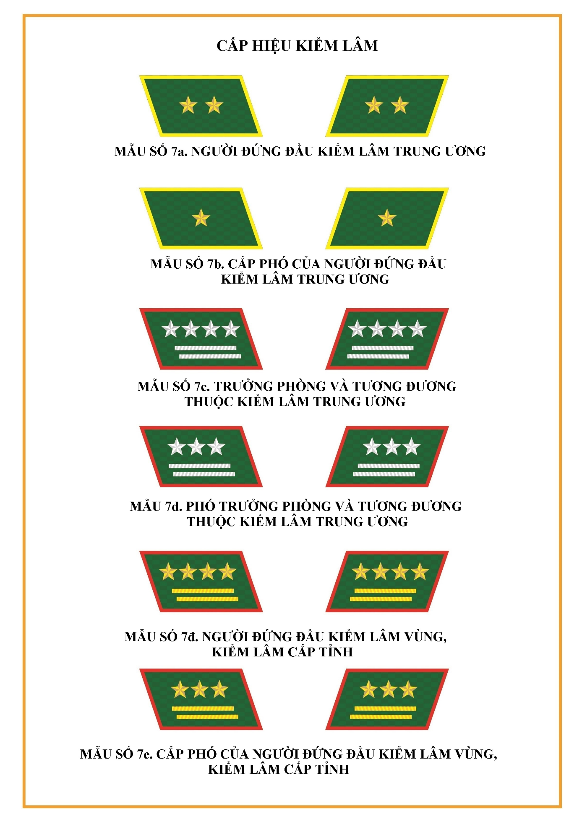
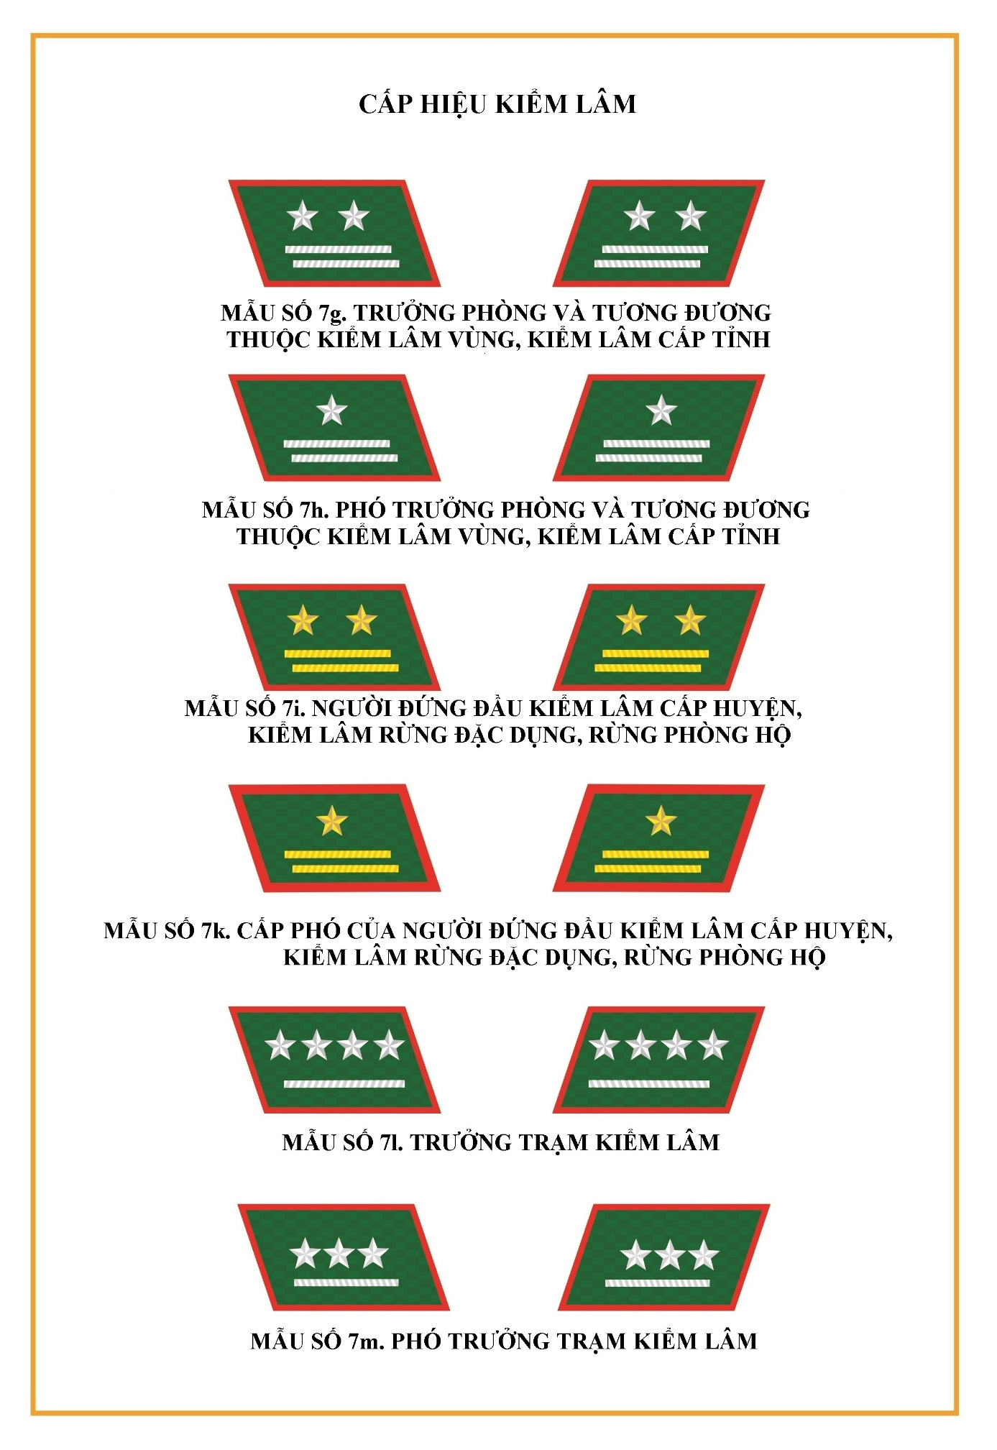
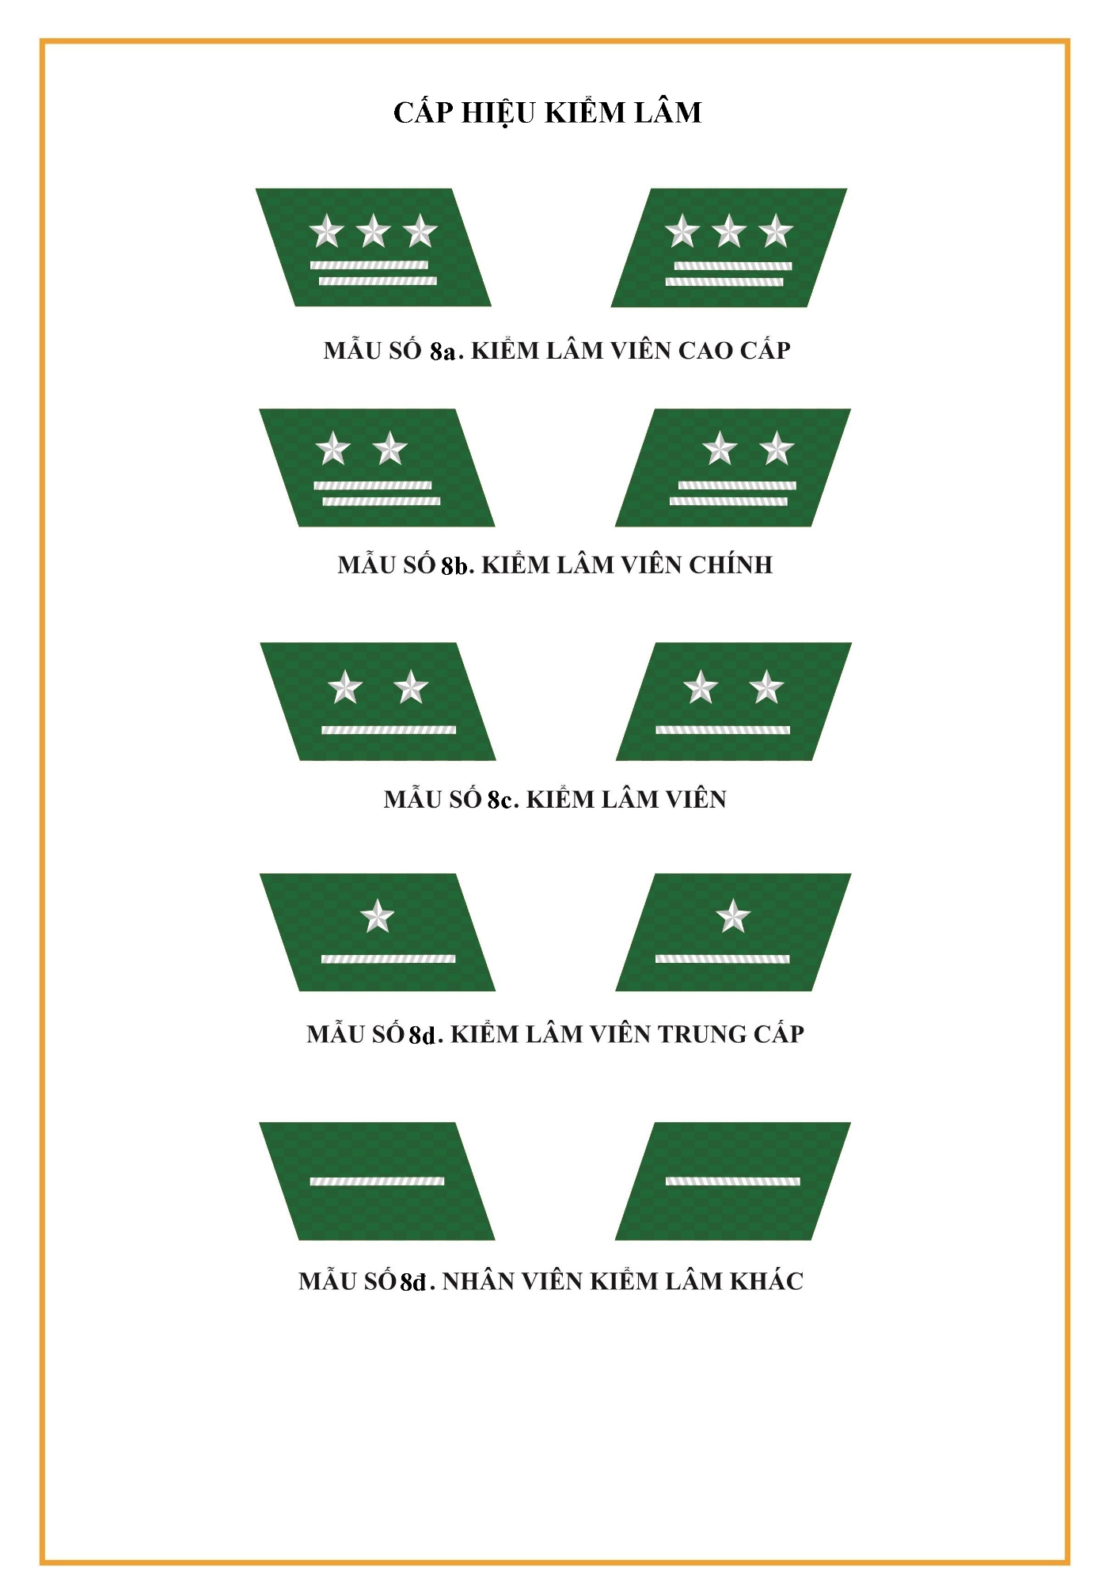
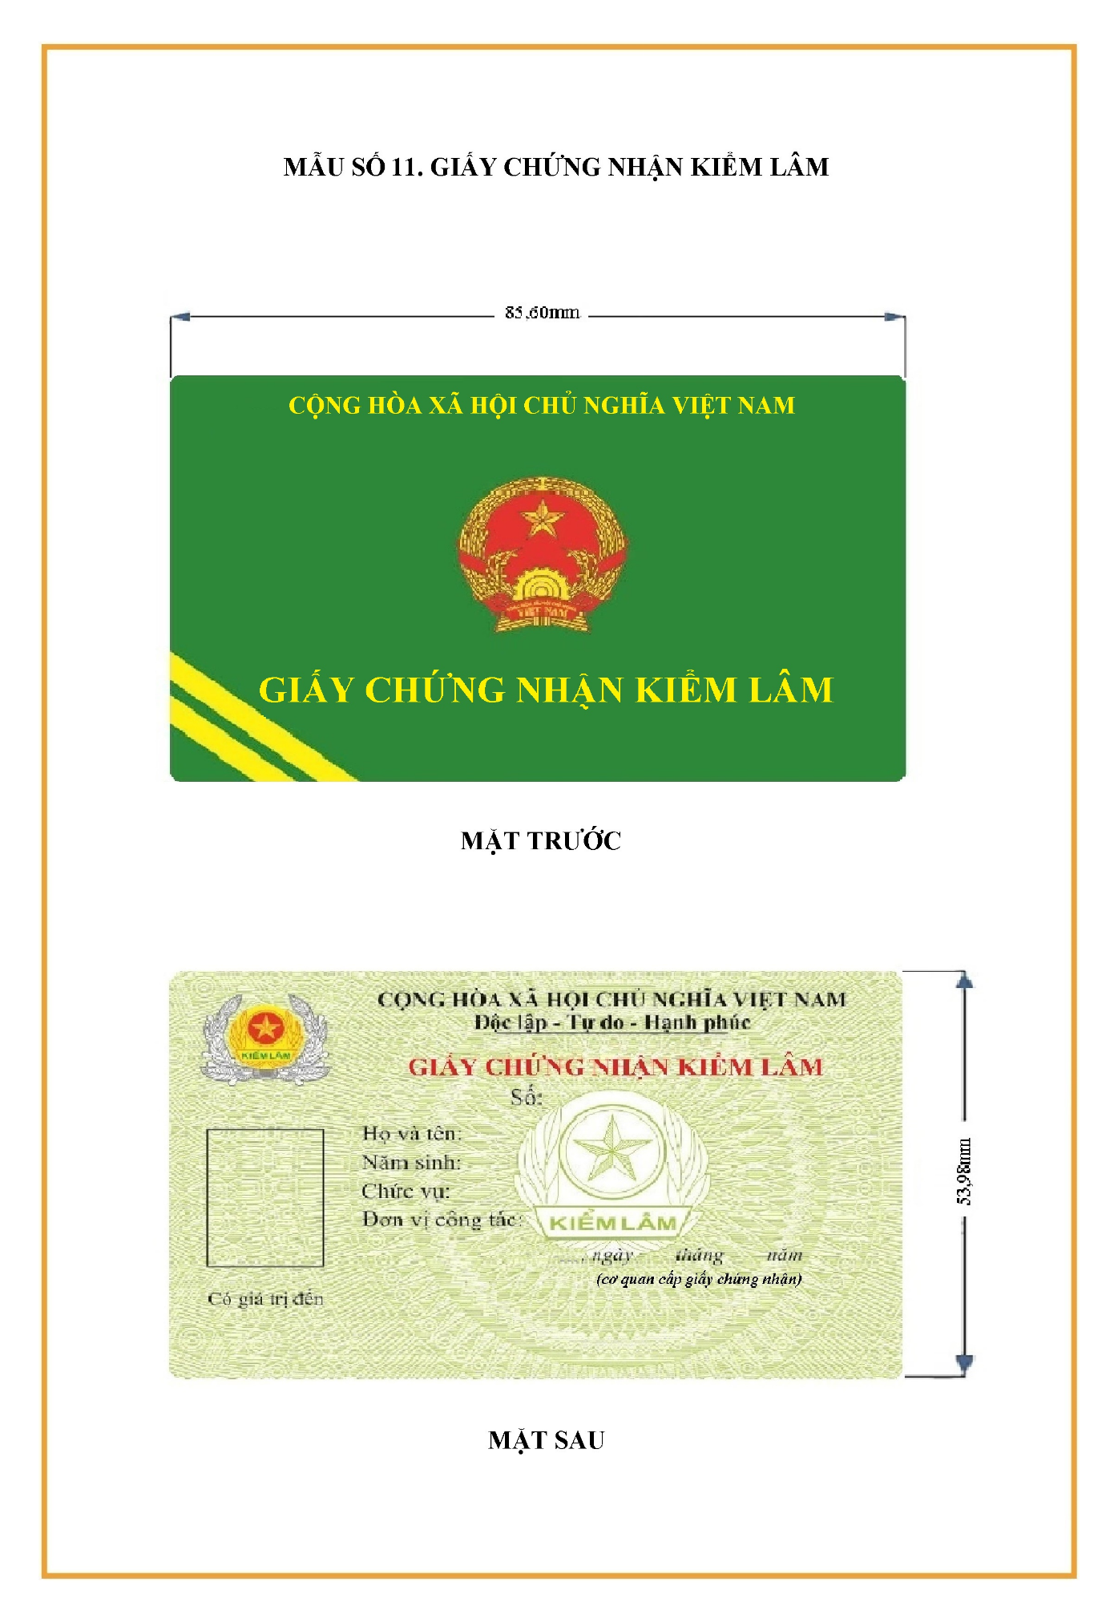
Phụ lục II
ĐỒNG PHỤC VÀ CÁC PHỤ KIỆN KÈM THEO ĐỒNG PHỤC
CỦA LỰC LƯỢNG CHUYÊN TRÁCH BẢO VỆ RỪNG
(Kèm theo Nghị định số 01/2019/NĐ-CP
ngày 01 tháng 01 năm 2019 của Chính phủ)

I. ĐỒNG PHỤC
1. Bộ quần áo xuân hè
a) Áo xuân hè dài tay hoặc ngắn tay nam
Màu xanh sẫm.
Kiểu áo chiết gấu, bo đai, cổ đứng, thân trước có 2 túi ngực ốp ngoài, giữa bản túi có đố túi, góc đáy túi tròn, nắp túi giữa vát nhọn, hai cạnh góc vuông; nẹp áo có 7 cúc nhựa cùng màu vải; thân sau có cầu vai để đeo cấp hiệu; mỗi bên chếp 1 ly; hai bên sườn có mở xẻ đai, đính cúc. Áo dài tay, tay áo có măng séc tròn, có mổ thép tay nhọn; áo ngắn tay, cửa tay úp vào trong.
b) Áo xuân hè dài tay hoặc ngắn nữ
Màu xanh sẫm.
Kiểu áo chiết gấu, bo đai, thân trước có hai chít vai, ngực áo có hai túi ốp nổi ngoài, giữa túi có đố túi, góc đáy túi trên, nắp giữa vát nhọn, 2 cạnh góc vuông; nẹp áo có cúc nhựa cùng màu vải; thân sau có cầu vai, mỗi bên có chếp 1 ly, 2 bên sườn có mở xẻ đai, đính cúc; vai áo có cầu vai để đeo cấp hiệu. Áo dài tay có măng sét trên, có mổ thép tay; áo ngắn tay, cửa tay úp vào trong.
c) Quần nam
Màu xanh sẫm.
Kiểu quần âu, cạp rời, 2 túi chéo, thân trước mỗi bên có 2 ly lật về sườn, cửa quần may khóa kéo bằng nhựa cùng màu, đầu cạp có móc cài cúc, quai nhê; thân sau có chiết ly và hai túi sau viền, cài cúc nhựa, cạp quần có 6 dây đỉa.
d) Quần nữ
Màu xanh sẫm.
Kiểu quần âu, cạp rời thân trước không ly, có 2 túi chéo 2 bên sườn, cửa quần may khóa kéo bằng nhựa cùng màu, đầu cạp có móc và cúc nhựa hãm bên trong; thân sau có chít 2 bên cạp quần.
2. Bộ quần áo thu đông
a) Áo thu đông nam
Màu xanh sẫm.
Kiểu áo khóa ngoài, cổ bẻ chữ K, nẹp áo cài 4 cúc; thân trước có 2 túi ốp ngoài, giữa bản túi có đố túi, góc đáy túi trên, nắp túi giữa vát nhọn, hai cạnh góc vuông, thân sau có sống sau và xẻ sau; 2 bên vai có gắn bật vai để đeo cấp hiệu; tay áo thiết kế kiểu tay áo vest, có bác tay; đính cúc nhựa cùng màu vải; bên trong có lót áo cùng màu vải, thân áo được ép mex mùng.
b) Áo thu đông nữ
Màu xanh sẫm.
Kiểu áo khóa ngoài, cổ bẻ chữ K, nẹp áo cài 4 cúc; thân trước có 2 túi ốp dưới, giữa bản túi có đố túi, góc đáy túi trên, nắp túi giữa vát nhọn, hai cạnh góc vuông, thân sau có xẻ sau và sống sau; 2 bên vai có gắn bật vai để đeo cấp hiệu; tay áo thiết kế kiểu tay áo vest, có bác tay; đính cúc nhựa cùng màu; vải bên trong có lót cùng màu vải áo và có 1 túi lót chạy dọc theo nẹp áo; thân áo được ép mex mùng.
c) Quần thu đông nam, nữ
Màu sắc và kiểu dáng như đối với quần xuân hè nam, nữ.
3. Áo bông
a) Áo bông nam
Màu xanh sẫm.
Kiểu áo bông 3 lớp, cổ bẻ có kéo khóa ở giữa cổ; thân trước có hai túi ốp trên có nắp, bản túi có đố túi ở giữa, góc túi tròn, nắp túi có sòi nhọn ở giữa, hai cạnh nắp góc vuông, bên dưới có hai túi bổ chéo ở hai bên; áo có bật vai ở hai bên để đeo cấp hiệu; tay áo có sống tay, bụng tay, gấu tay áo có cá tay; thân sau có cầu vai làm xúp; sườn áo có chặn đỉa sườn, có dây đai thắt, có khóa nhựa ở đai áo; bên trong áo có bông trần ở thân trước, thân sau, tay áo, hai bên lót thân trước có bổ túi lót kéo khóa, bên trong cửa tay áo có bo mút cửa tay; nẹp áo bên trong kéo khóa, bên ngoài có 4 cúc nhựa cài ngoài áo cùng màu vải.
b) Áo bông nữ
Màu xanh sẫm.
Kiểu áo bông 3 lớp, cổ bẻ có kéo khóa ở giữa cổ; thân có 2 túi bổ chéo ở dưới eo áo; vai áo có bật vai để đeo cấp hiệu; tay áo kiểu vest có cá tay; thân sau có đề cúp thân sau, eo áo có chun ngầm, có cúc tăng giảm eo theo cỡ người; Bên trong áo có lót bông trần, bên trong thân trước có túi lót, gấu tay áo bên trong có bo mút của tay chắn gió; nẹp áo kéo khóa, cài cúc cùng màu vải bên ngoài.
4. Phụ kiện kèm theo đồng phục
a) Phù hiệu (Mẫu số 1): Hình tròn nền xanh cô ban, đường kính 35 mm, chính giữa có hình ngôi sao vàng nền đỏ, hai bên ngôi sao in hình lá cây màu vàng, phía dưới hình bánh xe công lý có in chữ "BẢO VỆ RỪNG". Phù hiệu bảo vệ rừng gắn trên mũ.
b) Cấp hiệu (Mẫu số 2):
- Chất liệu: bằng dây dệt sợi, màu xanh cô ban.
- Kiểu cầu vai hình đa giác; kích thước chiều dài là 130 mm, chiều rộng phần đuôi là 55mm, chiều rộng phần đầu cầu vai là 45mm. Phần đầu cầu vai có gắn chốt kim loại màu vàng có chữ BVR, phần đuôi cầu vai có gắn vạch đỏ ngang rộng 5mm. Cấp hiệu có 3 vạch là Đội trưởng bảo vệ rừng, có 2 vạch là nhân viên bảo vệ rừng có thời gian làm việc từ 5 năm trở lên, có 1 vạch là nhân viên bảo vệ rừng có thời gian làm việc dưới 5 năm. Cấp hiệu gắn trên cầu vai áo.
c) Mũ cối: Mũ cối có phần cốt được làm bằng nhựa tổng hợp, độ cứng phần cốt mũ đảm bảo chịu được nước, ẩm ướt không bị mủn; vải lợp mũ màu xanh sẫm; quai mũ có chất liệu da thuộc hoặc nhựa tái sinh; phía trước mũ có ô gắn phù hiệu.
d) Dây lưng: Bằng da màu nâu sẫm, bản rộng 35 mm; kiểu khoá có chốt cố định phía trong, làm bằng kim loại màu vàng, ở giữa mặt khoá có in chữ BVR.
đ) Bộ quần áo mưa: Chất liệu nilon, áo riêng, quần riêng.
e) Tất chân: Chất liệu nilon hoặc dệt kim.
g) Giầy da: Chất liệu da màu đen, thấp cổ, có dây buộc.
h) Giầy đi rừng: Bằng vải màu xanh sẫm, kiểu cao cổ, buộc dây để bảo vệ mắt cá chân, chống sai khớp chân khi trượt ngã trong khi đi rừng.
II. SỐ LƯỢNG, NIÊN HẠN SỬ DỤNG
TT | Tên | Số lượng | Niên hạn sử dụng | Ghi chú
1 | Bộ quần áo xuân hè | 02 bộ | 01 năm | Cấp lần đầu 2 bộ
2 | Bộ quần áo thu đông | 01 bộ | 02 năm | Cấp lần đầu 2 bộ
3 | Áo bông | 01 bộ | 03 năm
4 | Phù hiệu | 01 chiếc | 02 năm | Cấp theo mũ
5 | Cấp hiệu | 01 bộ | 01 năm
6 | Mũ cối | 01 chiếc | 01 năm
7 | Dây lưng | 01 chiếc | 02 năm
8 | Bộ quần áo mưa | 01 bộ | 02 năm
9 | Tất chân | 02 đôi | 01 năm
10 | Giầy da | 01 đôi | 02 năm
11 | Giầy đi rừng | 02 đôi | 01 năm
Tùy theo điều kiện thực tế và khí hậu của từng khu vực, chủ rừng quyết định việc cấp phát đồng phục cho lực lượng bảo vệ rừng chuyên trách theo số lượng, niên hạn sử dụng cho phù hợp.
III. MẪU PHÙ HIỆU, CẤP HIỆU CỦA LỰC LƯỢNG CHUYÊN TRÁCH BẢO VỆ RỪNG
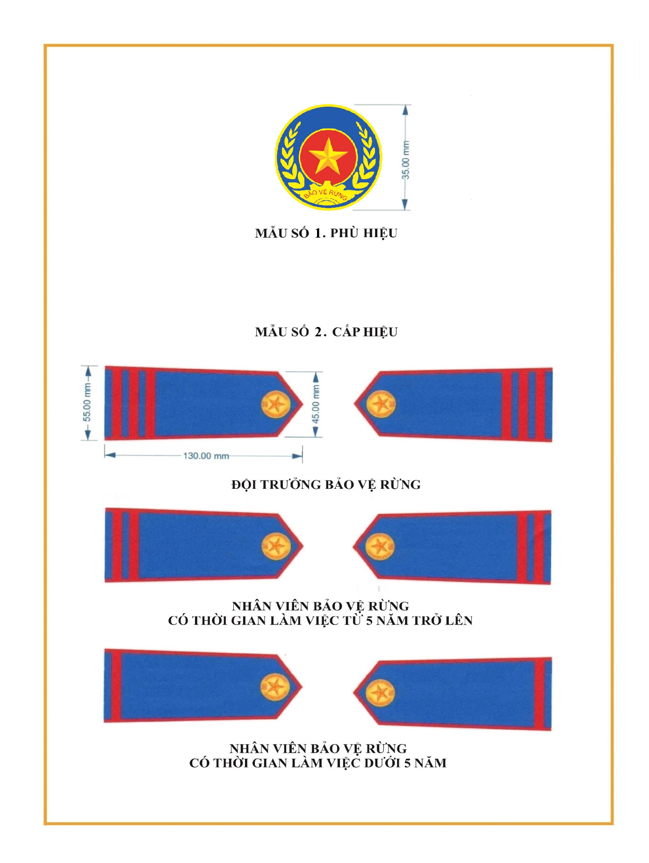

¹ Điểm này được bổ sung theo quy định tại khoản 12 Điều 1 của Nghị định số 159/2024/NĐ-CP ngày 18 tháng 12 năm 2024 của Chính phủ sửa đổi, bổ sung một số điều của Nghị định số 01/2019/NĐ-CP ngày 01 tháng 01 năm 2024 của Chính phủ về Kiểm lâm và Lực lượng chuyên trách bảo vệ rừng, có hiệu lực kể từ ngày 02 tháng 02 năm 2025.

